Sky A/S ITIL Rapport



# Indholdsfortegnelse

**Indholdsfortegnelse** **2**

**Opgavebeskrivelse** **4**

**LAMP med Wordpress opsætning** **4**

**Dokumentation af IT Løsning** **6**

Hardware 6

Software 6

Adgangskoder til Alle services 6

Brug af hjemmeside kontrolpanel 6

Service og drift 7

Testning af hjemmeside 7

**Bilag** **8**

Kontrolpanel 8

Indlæg 8

Medier 8

Sider 9

Kommentarer 9

Kontakt 10

WooCommerce 10

Produkter 11

Udseende 11

Plugins 12

Brugere 12

Indstillinger 13

Hjemmeside 13

Forside 13

Shop 13

Min Konto 14

Kurv 14

Pristilbud 16

Prisoverslag 16

ITIL Model 16

Mockup hjemmeside 17

# Opgavebeskrivelse

Opgaven er at lave et pristilbud til Sky A/S om hvad det vil koste at lave en hjemmeside til dem og hvordan den vil komme til at se ud ved at lave et mockup. Derefter er opgaven at lave selve hjemmesiden.

# Problemstillinger

Mit første problem var at jeg ikke kunne få CentOs til at køre ordenligt på den ene HP maskine. Problemet var at når man genstartede pc’en kunne den ikke starte igen, af en eller anden årsag. Så jeg fik skiftet harddisken i pc’en og startede forfra. Men igen kom der problemer da jeg skulle genstarte. Det jeg så fandt ud af var at hvis man spammede delete eller anden tilfældig knap da man startede pc’en ville den gerne boote op alligevel, Hvilket var meget mærkeligt. Men jeg prøvede så at sætte harddisken i den anden stationær og så kørte det hele smurt på begge pc’er. Den anden pc havde en Windows 2012 installeret. Mit andet problem jeg så havde var at jeg skulle have Wordpress siden fra test til produktion. Det var sådan set meget nemt at gøre men min side blev ved med ikke at virke da den blev ved med at sende mig tilbage til den gamle adresse. Fandt ud af hvad mit problem var da jeg besluttede mig for at teste hjemmesiden med postman. Der fandt jeg så ud af at mit problem opstod da Chrome ikke havde slettet sine data fra hjemmesiden og så blev ved med at sende mig til den gamle, da jeg så brugte edge istedet virkede det hele som det skulle.

# Udførelse

Min opgave var delt op i tre faser hvor man startede med at udtænke sig en måde systemet skulle se ud og virke, derefter skulle man lave et pristilbud til Sky A/S som så skulle godkendes. Da det var godkendt begyndte man med fase 2 som var at lave systemet som virksomheden havde sagt god for. Det var her jeg så installerede CentOs på en virtuel pc og så installerede jeg Apache, php, Wordpress og Mysql. Derefter oprettede jeg siden i Wordpress og opsatte den så den lignede det mockup jeg havde sendt i fase 1. Derefter testede jeg systemet for fejl og for sikkerhedsbrister. Derefter startede fase 3 som gik ud på at installere systemet hos Sky A/S og lave en dokumentation til dem om hvordan systemet virker. Man skulle så teste at det virkede og det blev gjort ved at tilgå hjemmesiden ved hjælp af en bærbar som var tilsluttet til systemet. Til sidst er der i princippet en fase mere men da den går ud på at Analysere og Identificere fejl er det ikke rigtigt noget man når at lave da det jo ikke er en rigtig virksomhed. Det eneste jeg gjorde var at køre en Subhraph VEGA test.

# LAMP med Wordpress opsætning

Det første man skal er at installere en Apache server som man gør ved at køre følgende kommando i terminalen

“sudo yum install httpd“

Herefter starter man servicen ved at bruge følgende kommando

“sudo systemctl start httpd.service”

Det man så skal gøre nu er at man skal gøre så servicen køre hver gang serveren starter og det gør man ved at bruge følgende kommando

“sudo systemctl enable httpd.service”

Nu skal man så installere MySQL og det gør man ved at bruge følgende kommando

“sudo yum install mariadb-server mariadb”

Derefter køre man denne kommando for at start servicen

“sudo systemctl start mariadb”

Nu skal man så konfigurere SQL serveren og det gør man ved at bruge følgende kommando

“sudo mysql_secure_installation”

Her bliver man så spurgt om man har en adgangskode og man klikker bare enter da der ikke er blevet oprettet en kode endnu, herefter vælger man selv resten. Når processen er færdig skal man sørge for at SQL starter når serveren starter og det gør man ved at bruge følgende kommandoer

“sudo systemctl enable mariadb.service”

Man skal så installere php og php-mysql som gør at man kan køre Wordpress og det gør man ved at bruge denne kommando

“sudo yum install php php-mysql”

Derefter skal man genstarte Apache serveren og det gør man ved at bruge følgende kommando

“sudo systemctl restart httpd.service”

Man skal nu logge ind på mysql og initialisere det så det virker med Wordpress og for at gøre det skal man bruge følgende kommando

“mysql -u root -p”

Man vil blive bedt om at indtaste adgangskoden til root brugeren, det gør man så og så burde mysql gerne starte op. Herefter skal man lave en database som Wordpress kan bruge og det gør man ved at bruge følgende sql syntax

“CREATE DATABASE wordpress;

Man skal nu lave en bruger som Wordpress kan bruge til at få adgang og det gør man ved at taste følgende ind i terminalen

“CREATE USER wordpressuser@localhost IDENTIFIED BY ‘password’;”

Man skal så give wordpressuser adgang til databasen og det gør man ved at bruge følgende sql syntax

“GRANT ALL ON wordpress. * TO ‘wordpressuser’@’localhost’ IDENTIFIED BY ‘password’;”

Man skal så køre noget syntax som gør at tingene træder i kræft og det gør man ved at bruge følgende syntax.

“FLUSH PRIVILEGES;”

Afslut nu MySQL ved at bruge følgende Syntax

“EXIT;”

Man skal nu installere Wordrpress og det gør man ved at bruge følgende kommandoer.

“sudo yum install phpgd”

“sudo service httpd restart”

“cd ~”

“wget <http://wordpress.org/latest.tar.gz>”

“tar xzvf latest.tar.gz”

“sudo rsync -avP ~/wordpress/ /var/www/html/”

“mkdir /var/www/html/wp-content/uploads”

“sudo chown -R apache:apache /var/www/html/*”

Når man har kørt alle kommandoerne er Wordpress installeret og mangler det kun at blive opsat og det gør man ved at bruge følgende kommando og så udfylde DB_NAME, DB_USER og DB_PASSWORD med de værdier der er blevet brugt tidligere.

“cd /var/www/html”

“cp wp-config-sample.php wp-config.php”

“sudo nano wp-config.php”

Når værdierne er ændret klikker man på ctrl + x for at gemme og afslutte

Herefter kan man gå ind på ens ip adresse for at sætte resten af wordpress op.

# Dokumentation af IT Løsning

## Hardware

Stationær som kører CentOs 7 med Server GUI valgt ved installation

## Software

Apache som hoster Hjemmeside

PHP som er en tilføjelse til Apache serveren

Wordpress er et CMS system som bruger PHP

MySQL er en database som wordpress bruger til at opbevare data i

## Adgangskoder til Alle services

Wordpress admin brugernavn er admin og koden er Passw0rd

Wordpress shop brugernavn er shopadmin og koden er Passw0rd

Wordpress er på 192.168.0.60 addressen

## Ansvarsområder

Jeres ansvar er at stå for ændring af tekst, billeder og produkter på hjemmesiden, udover det er det også jeres ansvar at stå for at svare på kommentarer og eventuelle beskeder. Hvis der er et spørgsmål i ikke kan svare på kan i sende det videre til os og så skal vi se om vi kan svare. Men det er kun en ting i må gøre hvis det omhandler funktioner på hjemmesiden og ellers må i selv prøve at svare.

## Brug af hjemmeside kontrolpanel

Der er billeder nede i bilag som vil vise de forskellige ting som der bliver nævnt nedenunder

Kontrolpanelet kan man tilgå ved at tilføje /wp-admin.php til hjemmesidens adresse. Kontrolpanelet er det man bruger til at ændre indhold, shoppen, og ser ordre fra kunder.

Ude til venstre er der en masse forskellige tabs som man bruger til at ændre siden. Indlæg er slået fra på hjemmesiden så selvom man laver noget bliver de ikke vist på siden. Medier kan man bruge til at tilføje billeder, videoer og filer. inde på Sider kan man ændre informationen på de forskellige sider, men sørg for at klik på “EDIT IN CUSTOMIZER” da det ellers kan ødelægge sidens opstilling. Kommentarer er slået fra så der burde der ikke komme noget. Kontaktformularer bruger man til at lave formularer som brugere kan bruge på siden til at komme i kontakt med jer. WooCommerce og Produkter er dem man bruger til at se ordrer af produkter, tilføje nye produkter, lave kuponer, og meget mere. Udseende og plugins ville jeg ikke bruge ved mindre man vil ændre temaet på hele hjemmesiden, det vil bare ødelægge hele hjemmesiden så det er kun noget man gør i test og ikke på live. Dog er det kun admin som kan gøre det så det er ikke alle der har adgang til det. Brugere kan man bruge til at ændre og lave nye brugere, men det er også kun admin der kan det. andre logins kan kun ændre deres egen profil. Indstillinger er igen en ting kun admin har adgang til, og igen er det en ting jeg ikke ville ændre noget på, da den kan give alvorlige problemer.

## Service og drift

Service står vi for og retter alle fejl der skulle opstå. Udover det køre vi fejlfinding hver 14 dag, og ændre på ting udfra resultaterne af testene. Driften styrer one.com, men skulle der være problemer med noget står vi for at snakke med dem og få tingene fikset.

## Testning af hjemmeside

Der er blevet kørt en test på systemet af Subhraph VEGA, og de eneste fejl den kom med havde noget at gøre med at vores test server ikke kørte https, som gjorde at tingene ikke var sikre. Men på live versionen køre hjemmesiden selvfølgelig https som gør at alle fejlene vil forsvinde.

## Begrundelse for brug af dette system

Jeg har valgt at bruge Wordpress da det er det mest brugte cms system i verden og da det er et nemt og effektivt system som er fantastisk til at lave hjemmesider med. En anden ting er også at det er sikkert at bruge da der er tusinder af mennesker der sidder og arbejder med det og det konstant bliver opdateret for at forhindre at man kan bryde ind i systemet, CentOs 7 er valgt da det er en af de mest brugte linux server systemer og fordi at det er meget brugervenligt

# Bilag

## Kontrolpanel

### Indlæg

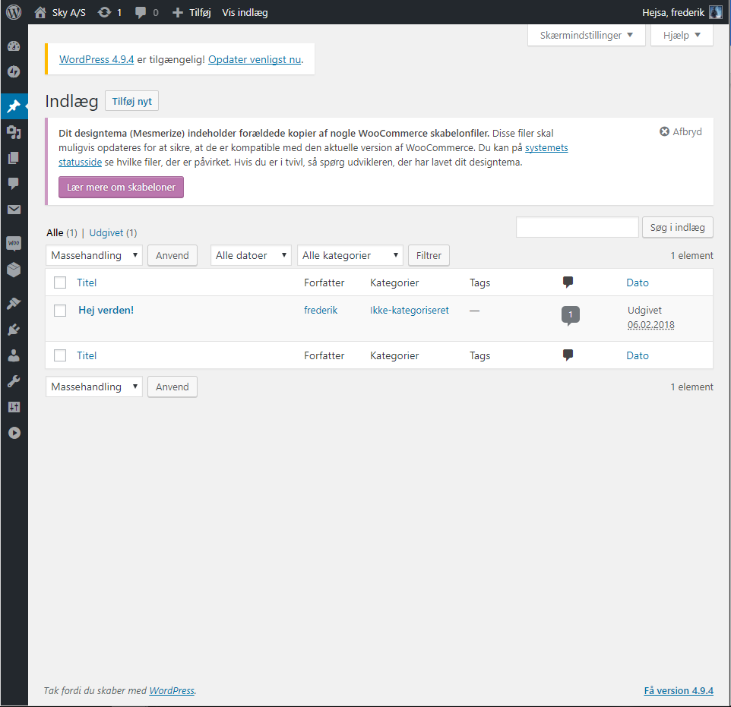

### Medier

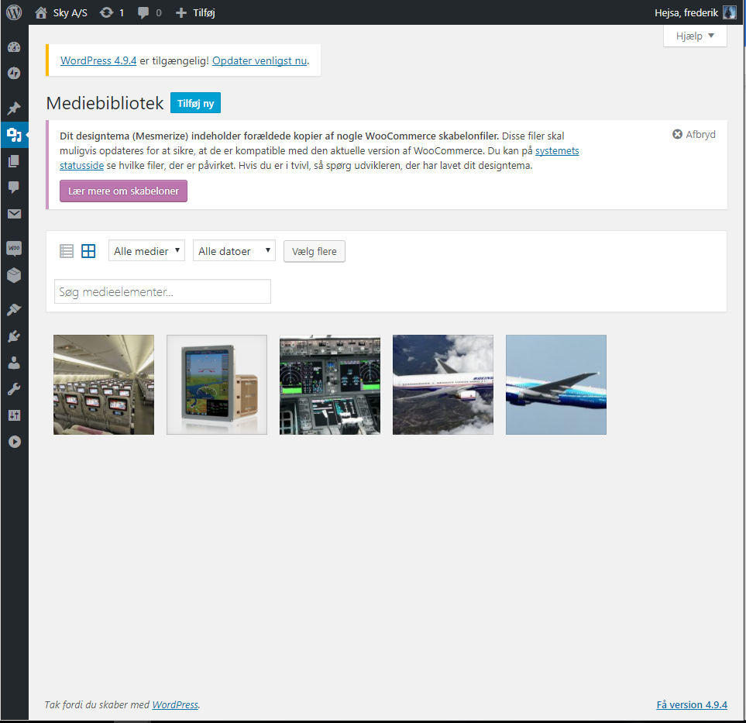

### Sider

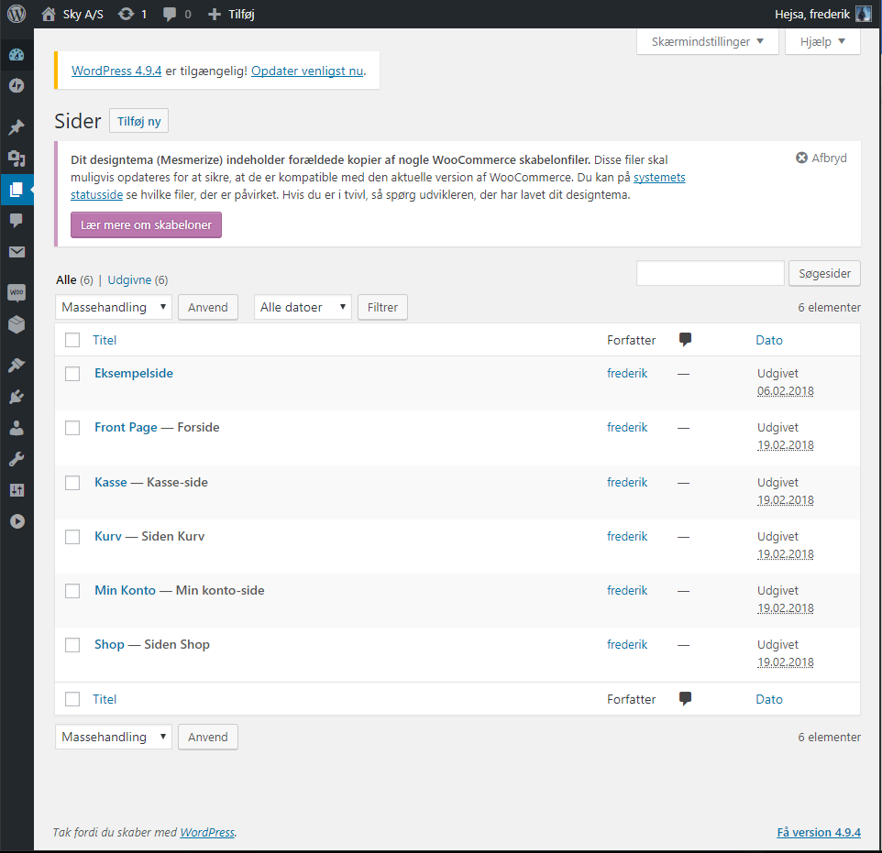

### Kommentarer

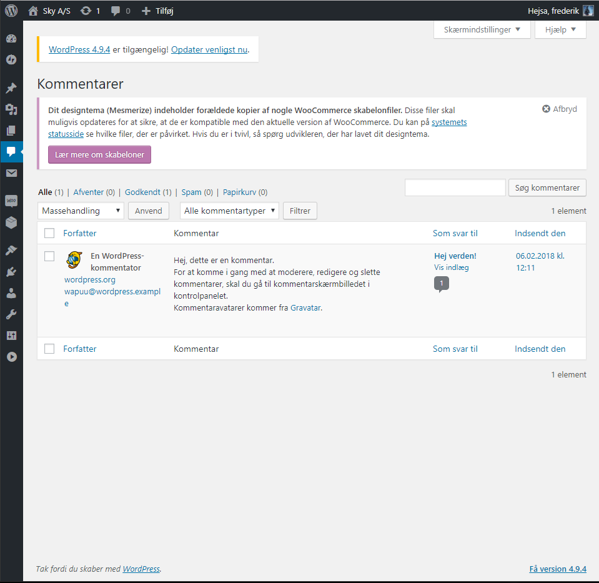

### Kontakt

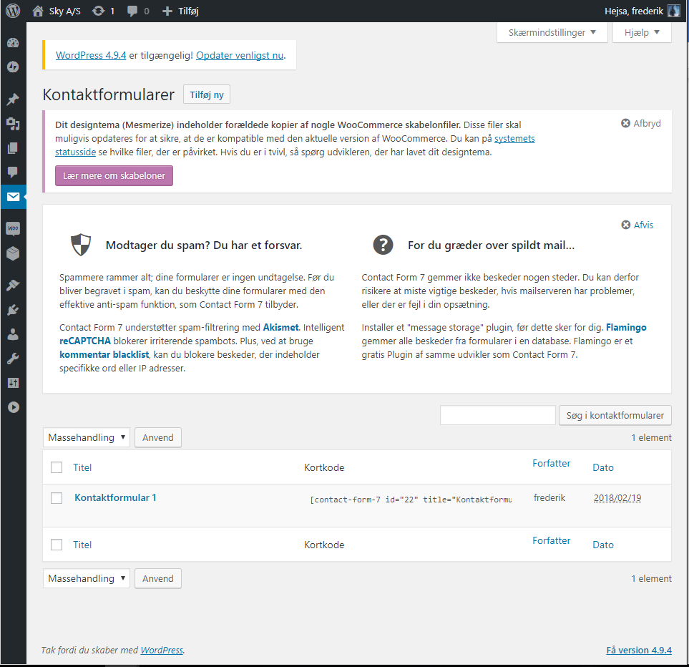

### WooCommerce

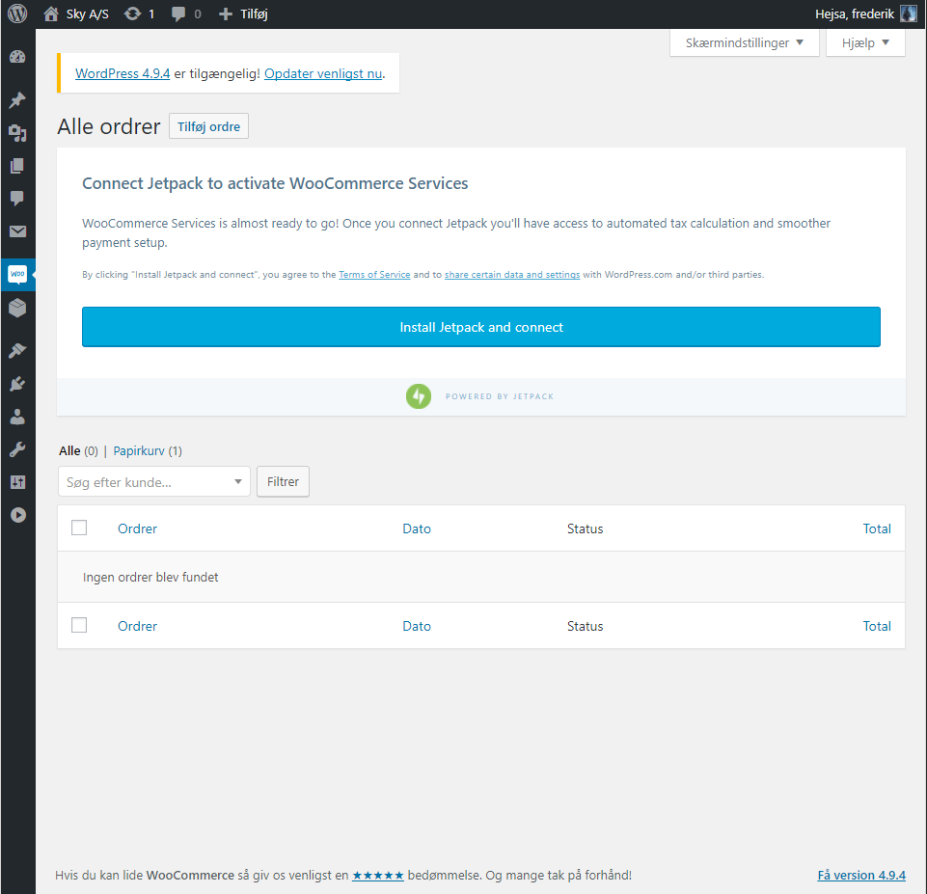

### Produkter

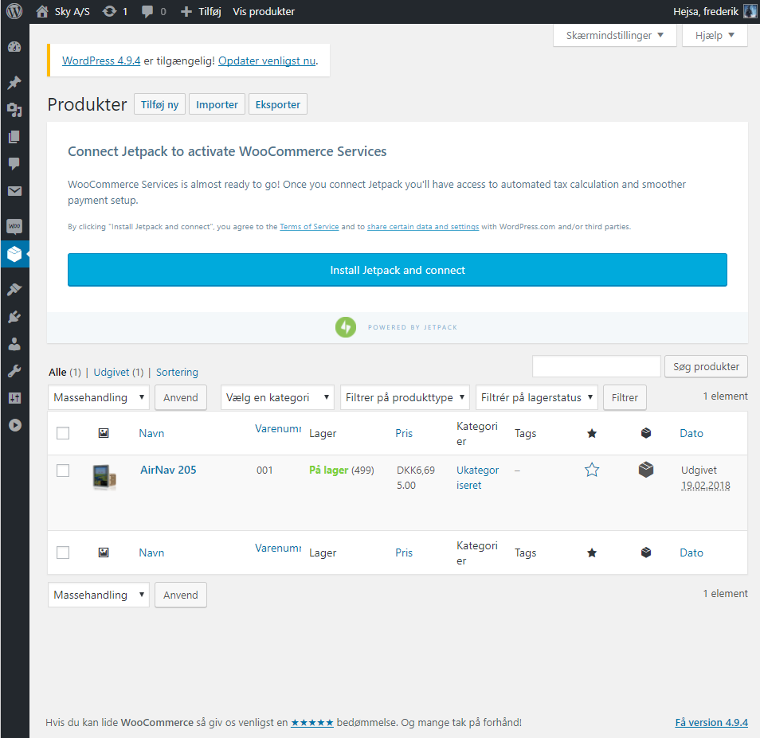

### Udseende

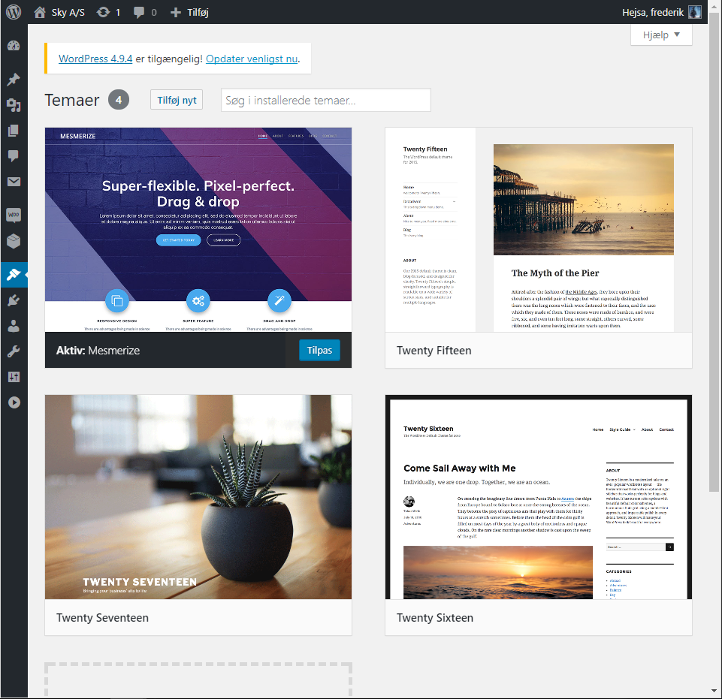

### Plugins

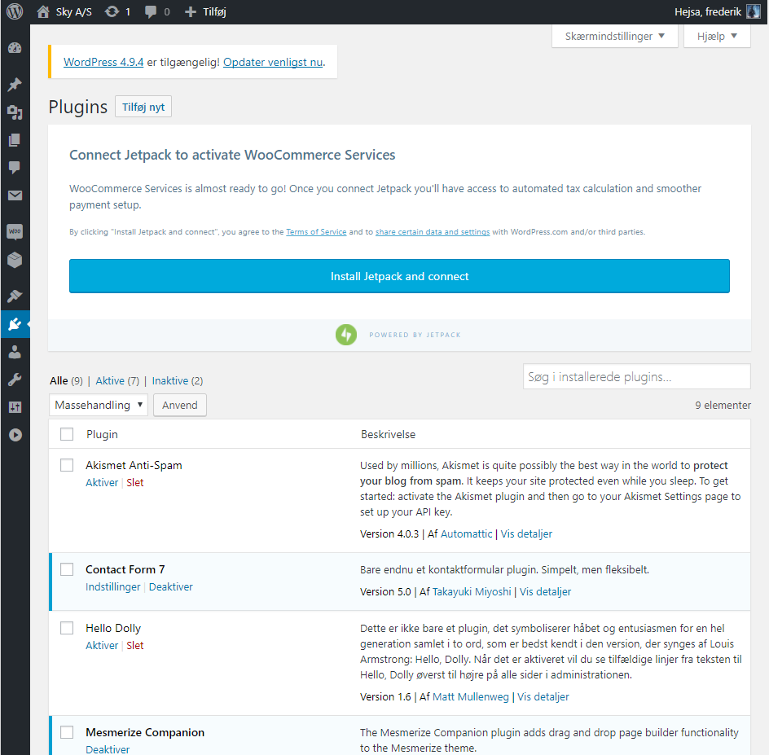

### Brugere

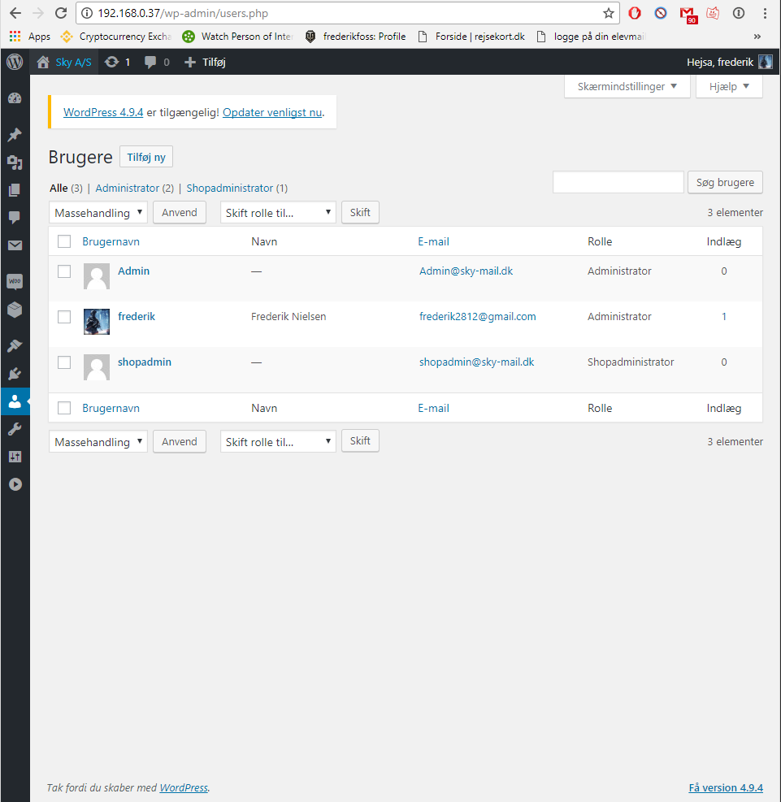

### Indstillinger

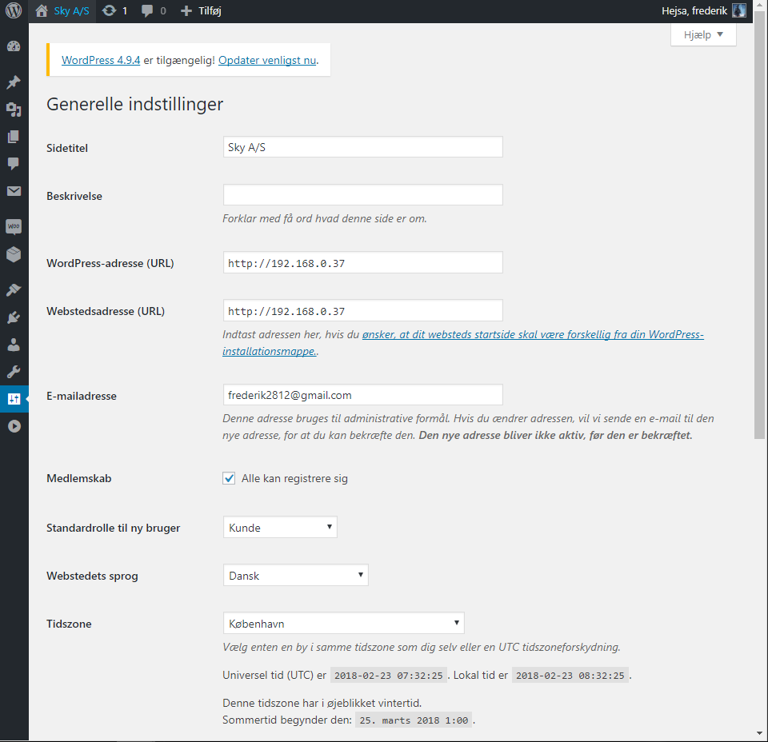

## Hjemmeside

### Forside

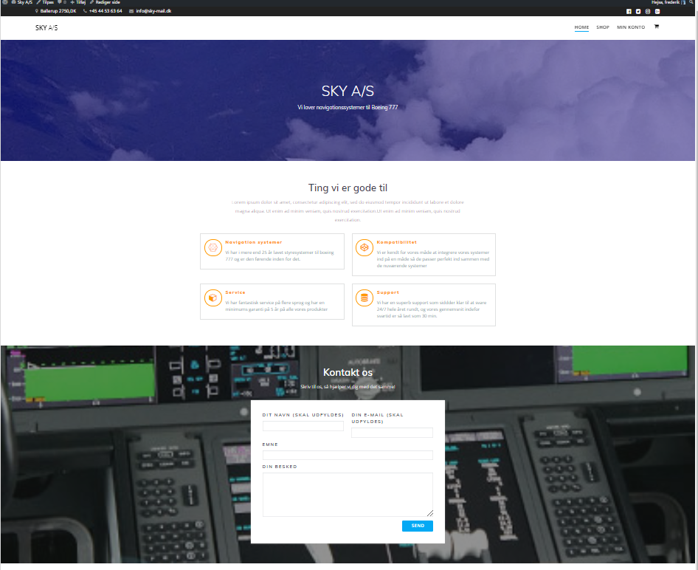

### Shop

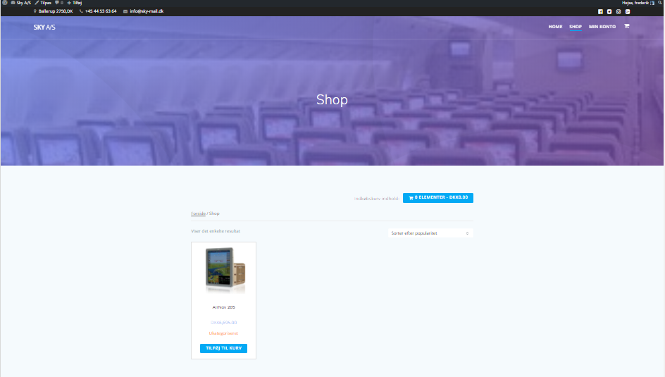

### Min Konto

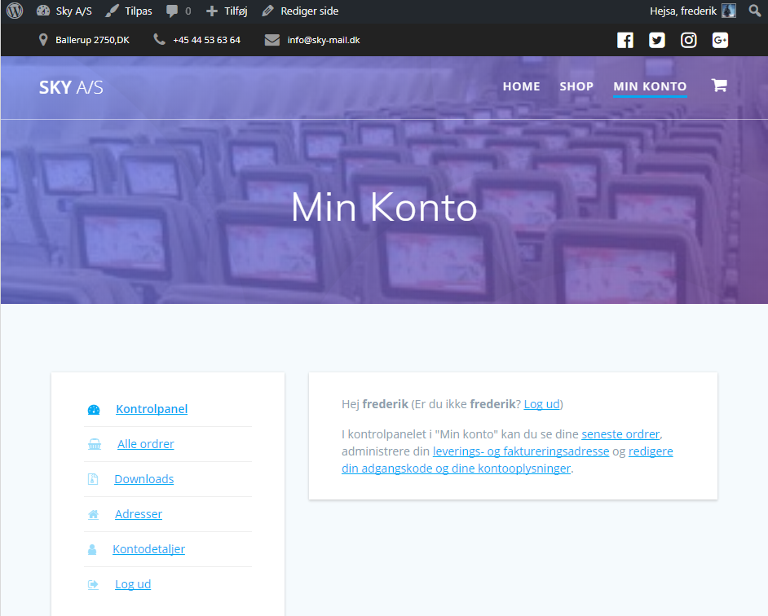

### Kurv

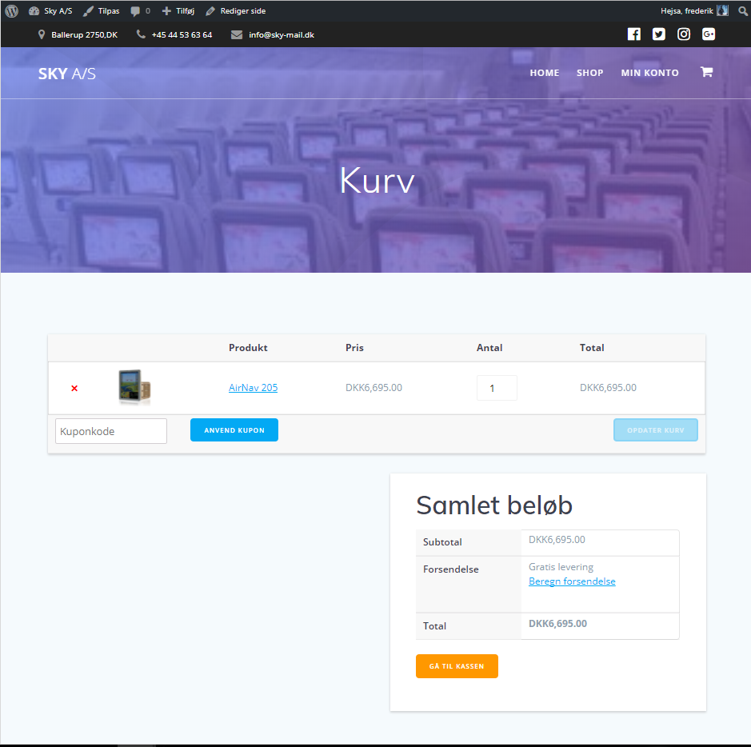

## 

## Pristilbud

### Prisoverslag

Pris for drift og vedligeholdelse: 500 DKK pr. måned

Pris for infrastruktur og Supportsystemer: 58 DKK pr. måned

Pris for Udvikling og Testning: 105 DKK pr. time

Pris for færdigt produkt eksklusivt pris for Udvikling og Testning: 4.500 DKK

Pris i alt hvor Udvikling og Testning sammenlagt har været på 50 arbejdstimer: 10.120,50 DKK

Anslået antal arbejdstimer for udvikling og testning: 50 timer

### ITIL Model

Udviklingen sker over ca. 40 timer

Testningen sker over ca. 8 timer

Overflyttelse fra test til produktion sker over ca. 2 timer

Vi forhindrer fejl I at opstå ved at køre daglige test af systemet samt at vi tjekker for overflødigt data i Databasen

Vi retter fejlene ved at tage en kopi af den live version og så debugger vi kopien og udføre den nødvendige rettelse på live versionen

Vi analyserer systemet dagligt og sammenligner med gennemsnittet fra andre dage for at finde ud af om der sker fejl

Vi Identificere fejl ved at sammenligne med originalversionen og derefter finde ud af hvad der skulle være ændret.

Infrastrukturen vi bruger er styret af et hosting firma som hedder one.com

Support systemerne så vel som Organiseringen, styringen og planlægningen også styret af one.com

Vi står for alt drift, forretningsservice og vedligeholdelse af hjemmesiden

### 

### Mockup hjemmeside

